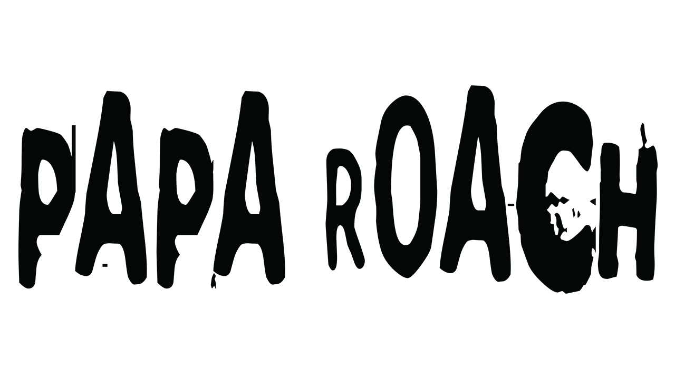

Le chanteur de Papa Roach Jacoby Shaddix de passage à Québec le 3 juin dans le cadre de la campagne de sensibilisation au mois de la prévention du suicide.

Montréal, mai 2024 - Jacoby Shaddix, chanteur et leader de l'emblématique groupe rock Papa Roach, sera de passage à Québec le 3 juin dans le but de promouvoir l’implication de Papa Roach dans la campagne de sensibilisation à la prévention du suicide, avant de se rendre à Toronto pour le Canadian Music Week en tant que conférencier invité.

Leur contribution la plus récente en support de la santé mentale est l'extrait « Leave A Light On (Talk Away The Dark) », qui, en partenariat avec la Fondation américaine pour la prévention du suicide et la 988 Suicide & Crisis Lifeline, est devenu un phare pour le message de prévention du suicide. Les redevances de la chanson sont reversées à l’AFSP à perpétuité, en plus du don initial du groupe de plus de 150 000 $ au nom des fans aux États-Unis.

L'objectif canadien de la campagne est de sensibiliser la population à la ligne 988 Suicide & Crisis qui fut lancée le 30 novembre 2023 et qui offre une assistance gratuite 24h sur 24 et 7 jours sur 7 à toute personne en crise par appel ou par SMS, ainsi qu’au regroupement des centres de prévention du suicide du Québec ( RCPSQ )

« Ce problème ne concerne pas seulement l’un d’entre nous, ou quelques-uns d’entre nous, il nous concerne tous. » dit Jacoby Shaddix. « Nous sommes fiers de travailler aux côtés de l'AFSP pour soutenir leur mission consistant à apporter de l'espoir aux personnes touchées par le suicide, et fiers que cette chanson - qui nous tient à cœur depuis qu'elle a été écrite - puisse jouer un rôle en apportant un peu plus de lumière à un sujet incroyablement important ».

Lien vers la campagne Talk Away The Dark

Jacoby et Papa Roach sont des supporteurs de longue date de la cause de la santé mentale, et ce depuis son premier méga-hit « Last Resort ». Le groupe est depuis devenu un poids lourd avec une discographie comprenant 10 albums studio, dont le récent Ego Trip lancé via leur propre label New Noize Records. Ego Trip a recueilli près de 400 millions d’écoutes à ce jour et a produit quatre extraits #1, portant le total du groupe à 26 succès Top 10 en carrière dont 12 #1.

Singer and leader of the iconic rock group Papa Roach Jacoby Shaddix will be in Quebec City on June 3 promoting Papa Roach's involvement in the awareness campaign for suicide prevention initiatives, before going in Toronto for Canadian Music Week as a guest speaker.

Papa Roach’s most recent contribution in support of mental health is the single "Leave A Light On (Talk Away The Dark)", which, in partnership with the American Foundation for Suicide Prevention and the 988 Suicide & Crisis Lifeline, has become a beacon for the suicide prevention message. Royalties from the song are being donated to AFSP in perpetuity, in addition to the group's initial donation of more than $150,000 on behalf of fans in the United States.

The Canadian objective of the campaign is to raise awareness of the 988 Suicide & Crisis line which was launched on November 30, 2023 and which offers free assistance 24/7 to anyone in crisis by call or SMS, as well as the group of suicide prevention centers in Quebec (RCPSQ).

Papa Roach are not unfamiliar with calling attention to Mental Health, and have been doing so since their introductory mega-hit, the acclaimed and influential “Last Resort”. The band has since become a globally recognized heavyweight of the genre, creating 10 studio albums, including their most recent “Ego Trip” released via their own label New Noize Records. Ego Trip has garnered nearly 400 million global streams to date, and has produced four #1 singles bringing the band’s total to 26 career Top-10 hits, and 12 career #1’s.

Source: Papa Roach
Information : Simon Fauteux

